**Тестовое задание для верстальщика**

* Используйте css, js и все, чем можете нас порадовать
* Поддержка актуальных версий браузеров.
* Адаптивная верстка

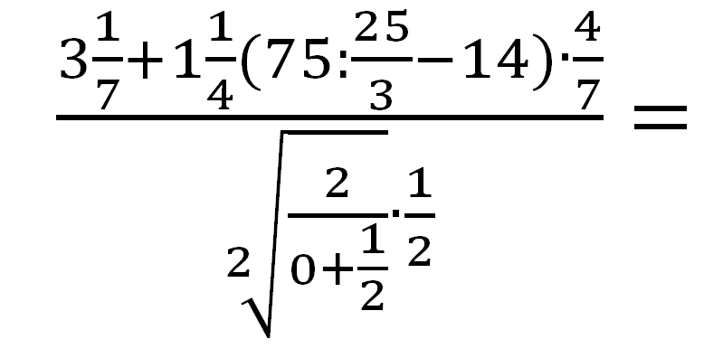

**Задание.** Кроме примера, должно быть поле для ввода ответа. Если вводим неправильный ответ – нужно как-либо обозначить: вывести картинку, выделить цветом, написать сообщение и т.п. Если ответ правильный – поощряем, например, показываем довольного котика.